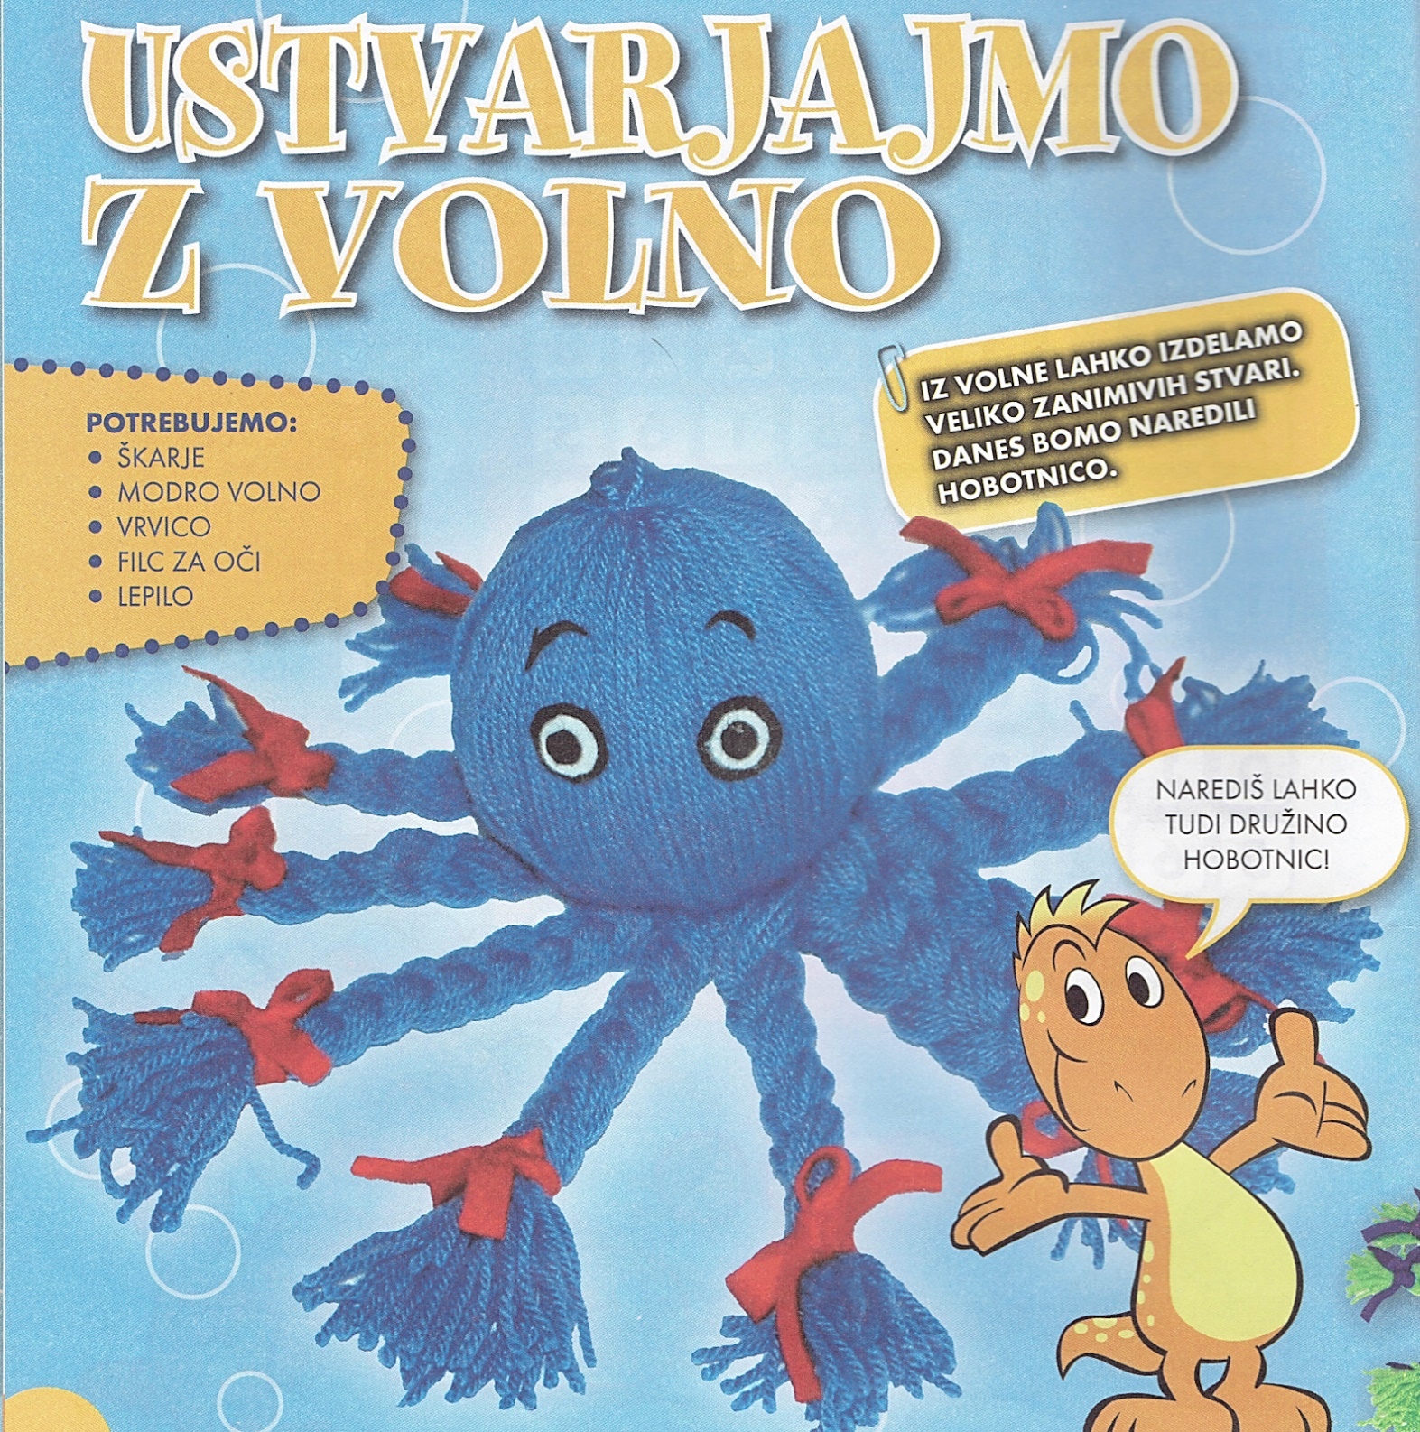

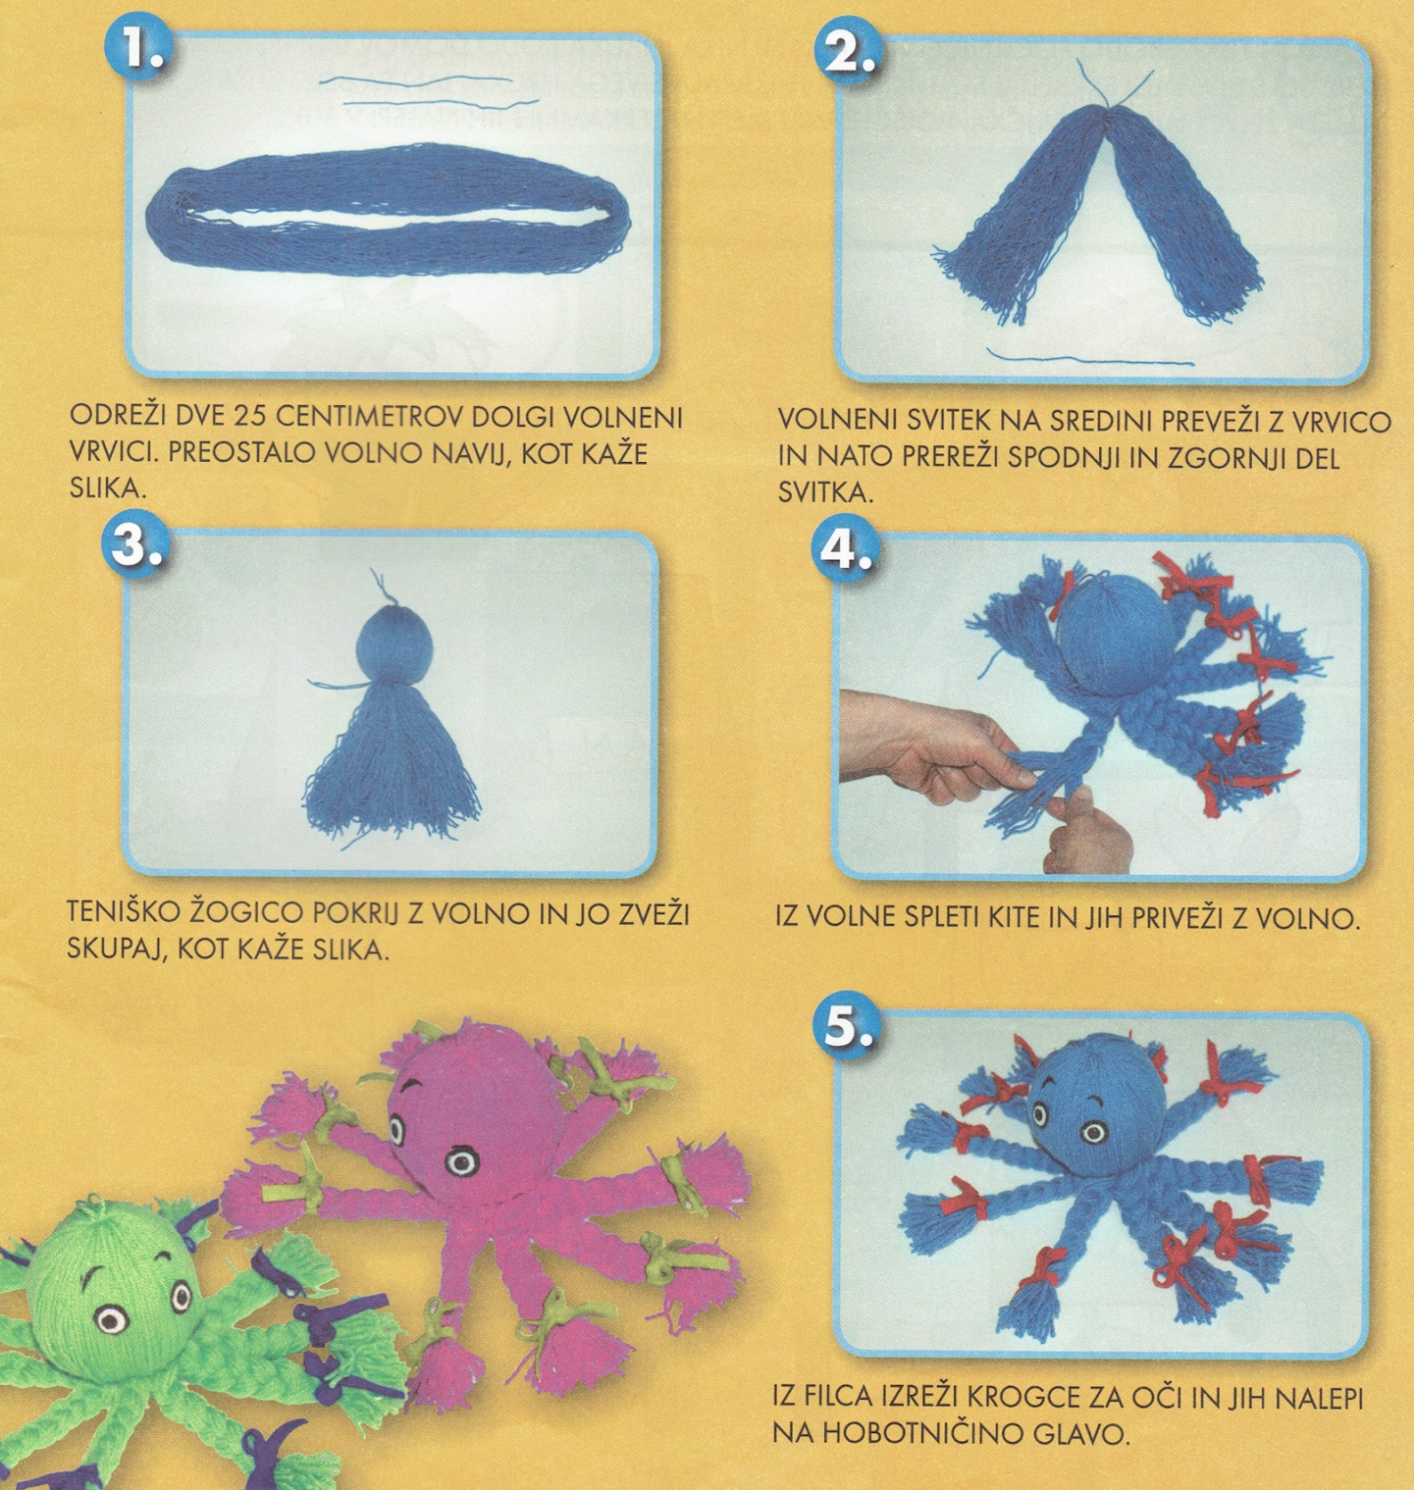
Če nimaš teniške žogice, lahko glavico hobotnice narediš tudi tako, da zmečkaš papir v kepo in jo oviješ s selotejpom.

